

**中山大学南方学院**

**电气与计算机工程学院**

《南苑新推》个人技术总结报告

学号： 182017293

姓名： 罗俊贤

2019年 12 月 18日

1、主要承担的工作

数据库

2、遇到问题及解决方法

新闻的主题和新闻的内容是否应该分开两个表？经过老师的指导，我们将新闻的主题和内容放到了一个表里面，这样能够更方便、更清晰地利用数据库的功能。

3、个人总结

这个项目我主要负责数据库的设计和编写，在进行任务的操作时，队长的悉心教导让我受益匪浅，解决了很多曾经有疑惑和不明白的地方，对知识有了更深刻的认识和巩固。队友们的团结合作，坚持不懈才使得这个项目得以完成，成为该项目中的一员我十分荣幸。

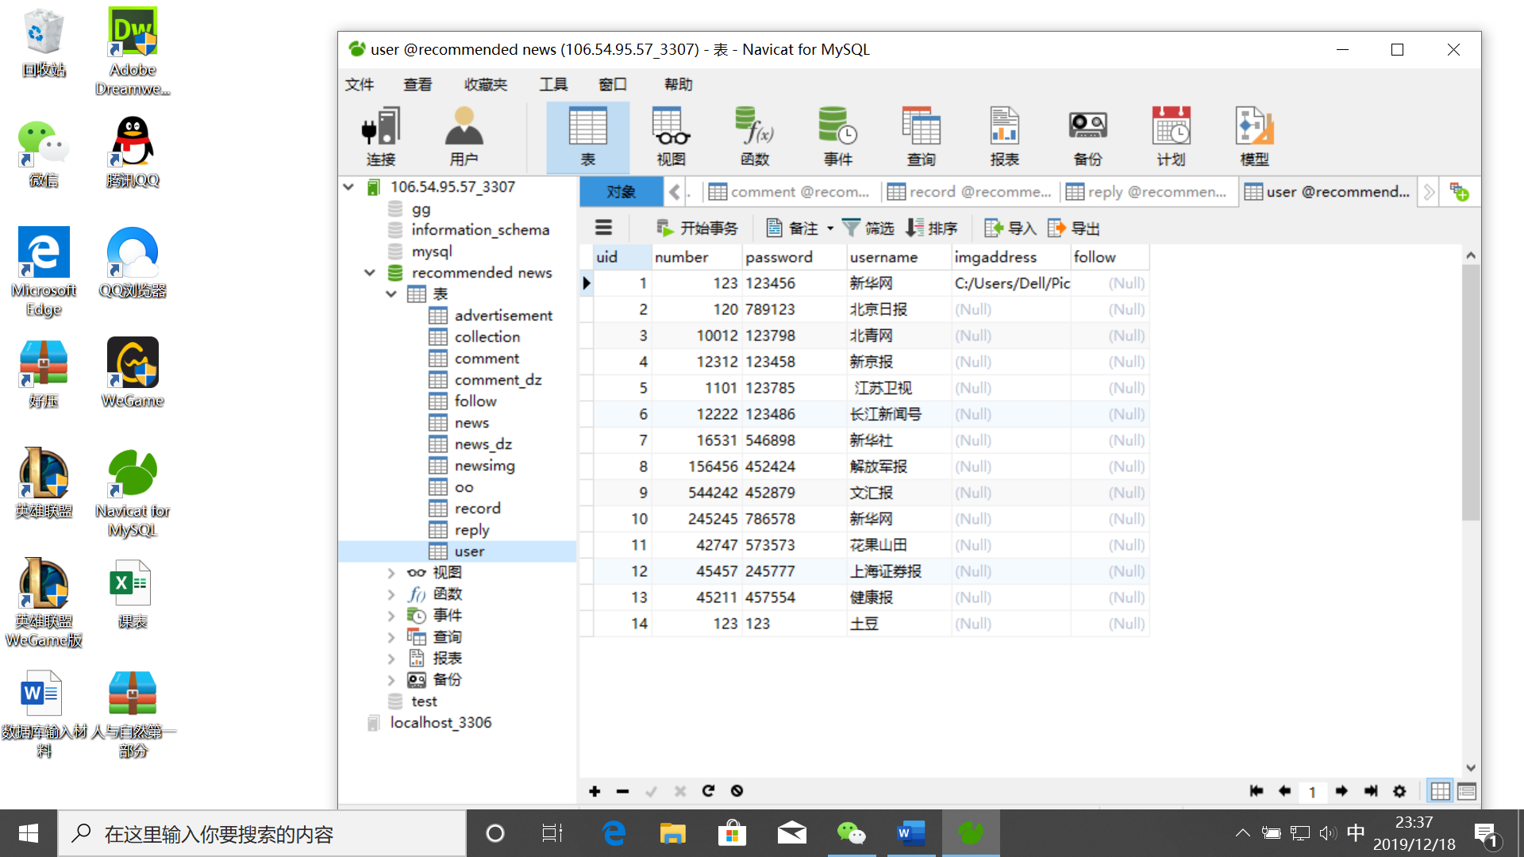

图3-1为用户数据库

这次我们小组开发的软件为新闻推送类软件，这个软件关于数据库的工作量比较少， 主要在于算法内容。数据库的工作主要在于建设合适的表，输入合适的数据。由于本次为新闻推送，所以需要输入的新闻和用户量较大。也得益于小组内成员的配合和指导，我能够顺利地完成本次工作。我本人的能力算不上突出，但是组内的各位成员对我耐心教导，使我相当感动。

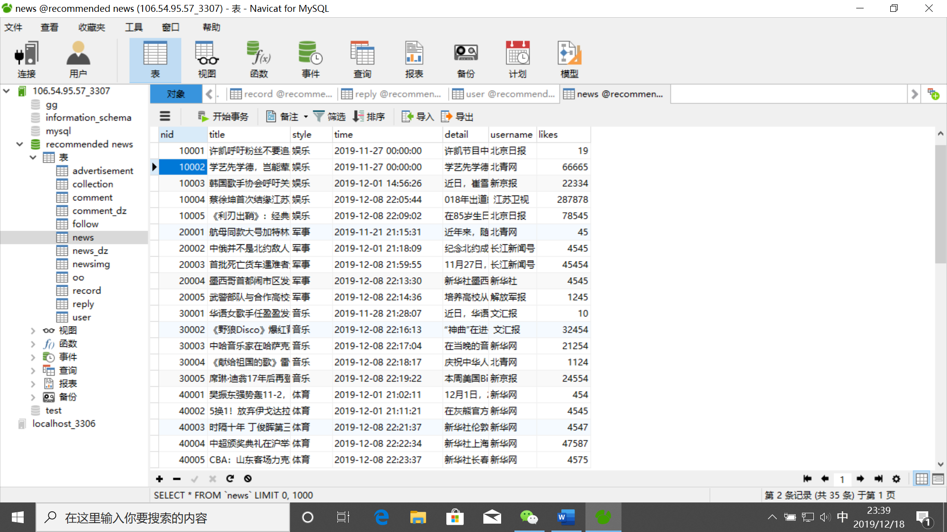

图3-2新闻数据库

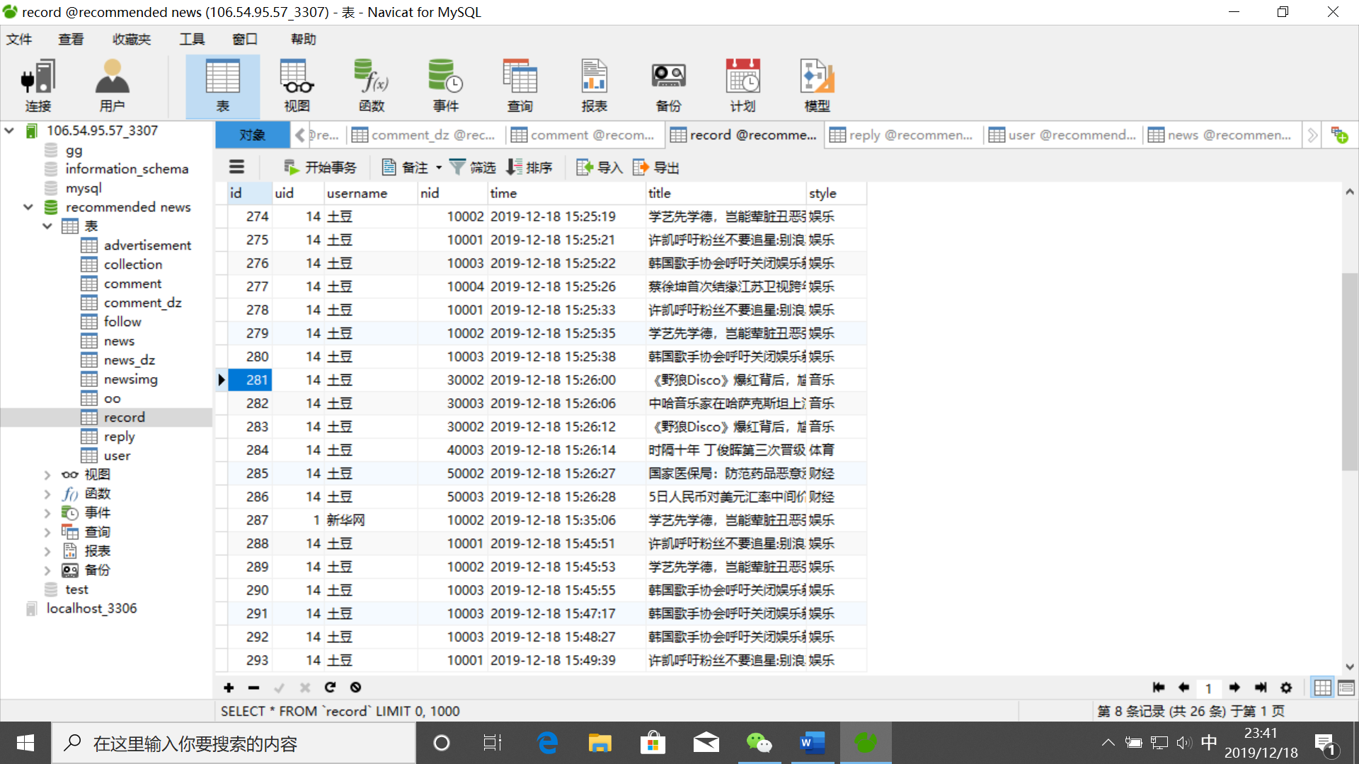

图3-3为浏览记录数据库

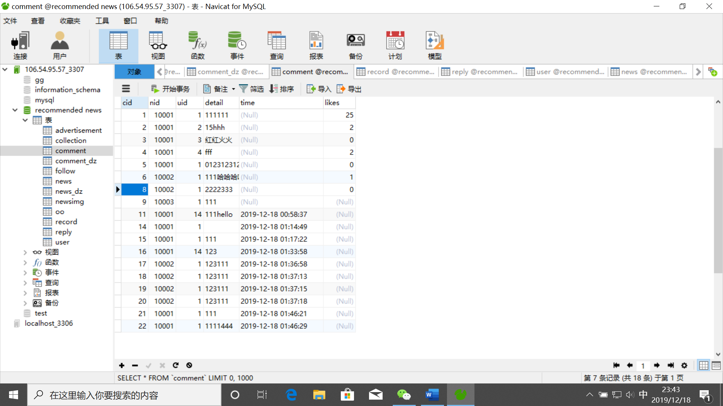

图3-4为评论数据库

总结这一个学期的课程下来，不仅使我在理论上对java有了全新的认识，在实践能力上也得到了提高，真正地做到了学以致用，更学到了很多做人的道理，对我来说受益非浅。除此以外，我知道了什么叫团队，怎样和团队分工合作；同时我还学会了如何更好地与别人沟通，如何更好地去陈述自己的观点，如何说服别人认同自己的观点。而经过这次项目开展，让我明白如果是一个完整项目的开发，必须由团队来分工合作，否则，即费力又费时还做不好这个项目。

通过这一学期的学习我了解到数据库有很多优点，对我们的学习和生活非常有用，第一，它可以实现数据共享，所有用户可同时存取数据库中的数据，也可以用各种方式通过接口使用数据库，这样大大方便了我们每一个人的学习与生活。第二，它可以减少数据的冗余度，与其他的一些文件系统相比，因为数据库实现了数据共享，从而避免了用户各自建立应用文件，减少了大量重复数据，减少了数据冗余，这一特点使我们的操作更方便更快捷。减少了时间的浪费，提高了工作的效率。第三，数据库可以确保数据的安全性和可靠性，可以防止数据丢失，保证数据的正确性和有效性，同时数据库可以及时发现故障并修复故障，从而防止数据被破坏。数据库的这一系列特点都决定了它有很强大的功能，可以为我们提供很多方便，提高了我们的学习生活效率和质量，是一门很值得我们去学习的一门课程。我们应该重视它，使其更好地帮助我们。数据库技术是处理信息，管理数据最有效的一种方法。它具有完善的数据管理功能，还具有操作方便，简单实用等特点。

希望下学期还能再接再厉，数据库的作用如果可以完全发挥，将会有重大作用。能够在更多的地方应用数据库，包括其他日常学习上生活上 也能发挥其作用。能够更好地学习java相关的知识，能在日后的学习和工作中能更好地应用。